Projeto SBB – Sistema Básico de Blockchain

1 - Objetivo
O objetivo deste projeto, é a criação de um sistema de blockchain para experiência e aprendizado. O SBB implementará os conceitos de Bloco, Hashing SHA-256 e Prova de Trabalho (PoW) em ambiente de nó único.

2 - Introdução
Blockchain é uma tecnologia criada simultaneamente com a criação da bitcoin. Ela foi desenvolvida com a necessidade de não haver um intermediador entre transações.
Ela é estruturada com base em 5 princípios, idealizados por Nakamoto, são eles: "funções de mão única" (hash), "registro do tempo de criação ou modificação do arquivo" (timestamp), "assinatura digital do autor da alteração do arquivo", "rede descentralizada peer-to-peer" e "mecanismo de geração de um novo blockchain".
SBB contará com blocks, hash, timestamp, Pow simples. Não utilizaremos rede P2P, assinaturas digitais e carteira, até porque o projeto visa ser simples.

3 - Requisitos Funcionais e Não Funcionais
Segundo GUEDES (2009), uma das primeiras fases da modelagem de software, é o levantamento de requisitos. Esta etapa é de suma importância pois é onde analisamos o que o sistema deverá fazer ou não em seu funcionamento.
Abaixo, segue os requisitos funcionais e os não funcionais:
  - - Funcionais:
- RF01 - Criação da Cadeia: O sistema deve ser capaz de inicializar a blockchain criando o Bloco Gênese (o primeiro bloco, que tem previousHash fixo ou nulo).
- RF02 - Criação de Bloco: O sistema deve permitir a criação de novos blocos que contenham um campo de dados (data), um timestamp e o previousHash do último bloco da cadeia.
- RF03 - Cálculo de Hash (SHA-256): O sistema deve implementar o algoritmo SHA-256 para gerar o hash de um bloco, usando a concatenação dos dados, timestamp, previousHash e nonce.
- RF04 - Mineração (Prova de Trabalho): O sistema deve implementar o processo de mineração (mineBlock) que itera o valor do nonce até que o hash do bloco atinja o nível de dificuldade pré-estabelecido (ex: comece com 4 zeros).
- RF05 - Adição de Bloco: O sistema deve adicionar um novo bloco à cadeia somente se ele tiver sido validado (minerado) com sucesso.
- RF06 - Validação da Cadeia: O sistema deve ser capaz de percorrer a cadeia (isChainValid) e verificar se: a) O hash armazenado em cada bloco é correto; b) O previousHash aponta corretamente para o hash do bloco anterior.
- RF07 - Simulação de Adulteração: O sistema deve permitir que um bloco da cadeia seja modificado para demonstrar que a validação falha imediatamente após a alteração.
3. 2 - Não Funcional:
- RNF01 - Linguagem de Implementação: O sistema deve ser desenvolvido em Java
- RNF02 - Desempenho da Mineração: O tempo de mineração de um novo bloco na dificuldade 4 não deve exceder 10 segundos em um hardware padrão de desenvolvimento (este requisito pode ser ajustado com base nos seus testes).
- RNF03 - Segurança Criptográfica: O sistema deve usar uma biblioteca de criptografia padrão e aceita (como o java.security em Java) para garantir a integridade do SHA-256.
- RNF04 - Manutenibilidade: O código deve ser modular, com a lógica do Block separada da lógica da Blockchain, facilitando futuras alterações.
- RNF05 - Documentação: O projeto deve ser acompanhado de um White Paper Simplificado e de documentação in-line (Javadoc) explicando as classes, métodos e a lógica de mineração.
- – Arquitetura e Design
  - – Diagrama de Classes
O diagrama de classes tem como objetivo definir a estrutura das classes e como elas se relacionam e trocam informações entre si. Segue abaixo o DC do projeto SBB:
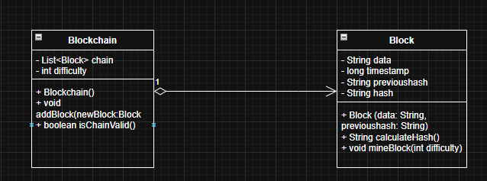

  - – Detalhes da classe Block
A classe Block representa a unidade de armazenamento de dados e é o pilar da imutabilidade na cadeia. Todos os atributos listados são privados (-), reforçando o encapsulamento, e sua alteração só pode ocorrer através de métodos controlados (como a mineração).
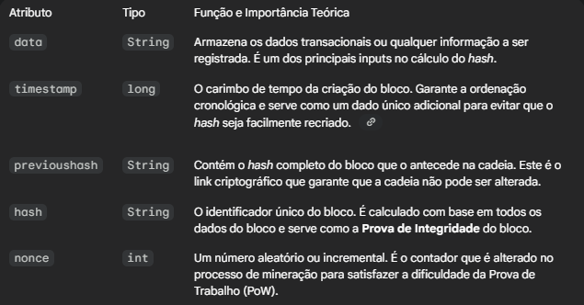

Métodos-Chave da Classe Block:
- + String calculateHash(): Responsável por executar o algoritmo SHA-256 sobre a concatenação de todos os atributos do bloco (data, timestamp, previoushash, nonce). Este método é invocado sempre que o bloco é criado ou quando o nonce é incrementado.
- + void mineBlock(int difficulty): Implementa o Requisito Funcional RF04 (Mineração). Itera o valor do nonce e recalcula o hash até que ele atinja o padrão de dificuldade (ex: comece com 4 zeros), garantindo a validade do bloco na cadeia.

4.3 – Detalhes da classe Blockchain
A classe Blockchain atua como o gerente da cadeia, sendo responsável por manter a ordem sequencial dos blocos e, crucialmente, garantir que a cadeia inteira seja íntegra.
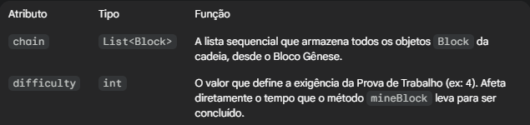
Métodos-Chave da Classe Blockchain:
- + void addBlock(newBlock: Block): Responsável por orquestrar a adição de um novo bloco. Antes de adicionar o bloco à lista, este método exige que o newBlock passe pelo processo de mineração (mineBlock) e só o adiciona se a PoW for resolvida com sucesso, conforme o RF05.
- + boolean isChainValid(): Este é o mecanismo de segurança mais importante do SBB. Implementa o RF06 ao percorrer todos os blocos e realizar as seguintes verificações para cada par consecutivo:
  - Verificar se o hash real do bloco anterior é igual ao previoushash do bloco atual.
  - Verificar se o hash do bloco atual corresponde ao resultado do calculateHash() com seus próprios dados.

